จงเขียน Regular expression 3 ประโยคเพื่อ egrep เพื่อกรองข้อมูลและเงื่อนไขต่อไปนี้

1. Email เงื่อนไขคือ

* ตัวอักษรตัวแรกของชื่ออีเมล์ขึ้นต้นด้วยตัวอักษร ตัวถัดไปเป็นอะไรก็ได้
* มีการตรวจสอบสัญลักษณ์ @
* 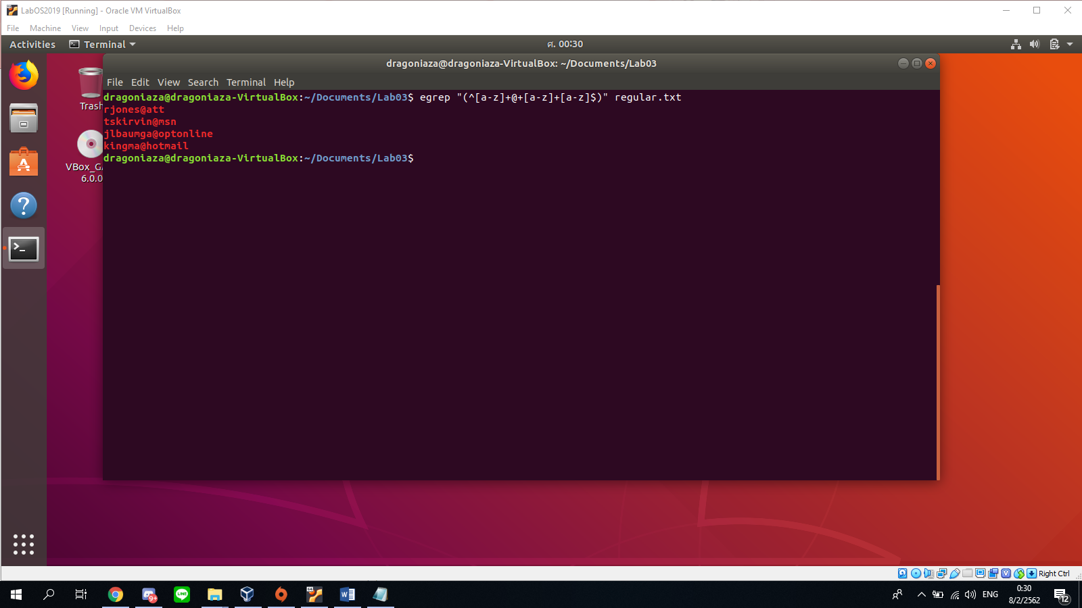ชื่อโดเมนที่อยู่หลังสัญลักษณ์ @ มีความยาวอย่างน้อย 1 ตัวอักษร ไม่ลงท้ายด้วย . (จุด) หรืออักขระพิเศษ

egrep “(^[a-z]+@+[a-z]+[a-z]$)” regular.txt

egrep เป็นคำสั่ง Regular expression เพื่อใช้ในการค้นหาโดยจะต้องตามด้วย “( )” ชื่อไฟล์  
^[a-z] บ่งบอกให้อักษรแรกจะต้องเป็นตัว alphabet เท่านั้น   
+@ คือการที่จะต้องมีอักขระพิเศษตัว @ เป็นตัวคั่นระหว่างชื่ออีเมลล์และโดเมน  
+[a-z]+[a-z]$ เนื่องด้วยอักษรที่ตามหลังอักขระจะต้องเป็นตัว alphabet และจะต้องไม่มี .com ตามหลังแต่อย่างใด จึงจำเป็นจะต้องใช้ $ เพราะจะเป็นตัวปิดท้ายเพื่อกำกับให้ตรงกับเงื่อนใข

1. Mobile Number สำหรับเบอร์มือถือของเมืองไทย เงื่อนไขคือ

* ขึ้นต้นด้วย 06, 08, หรือ 09
* 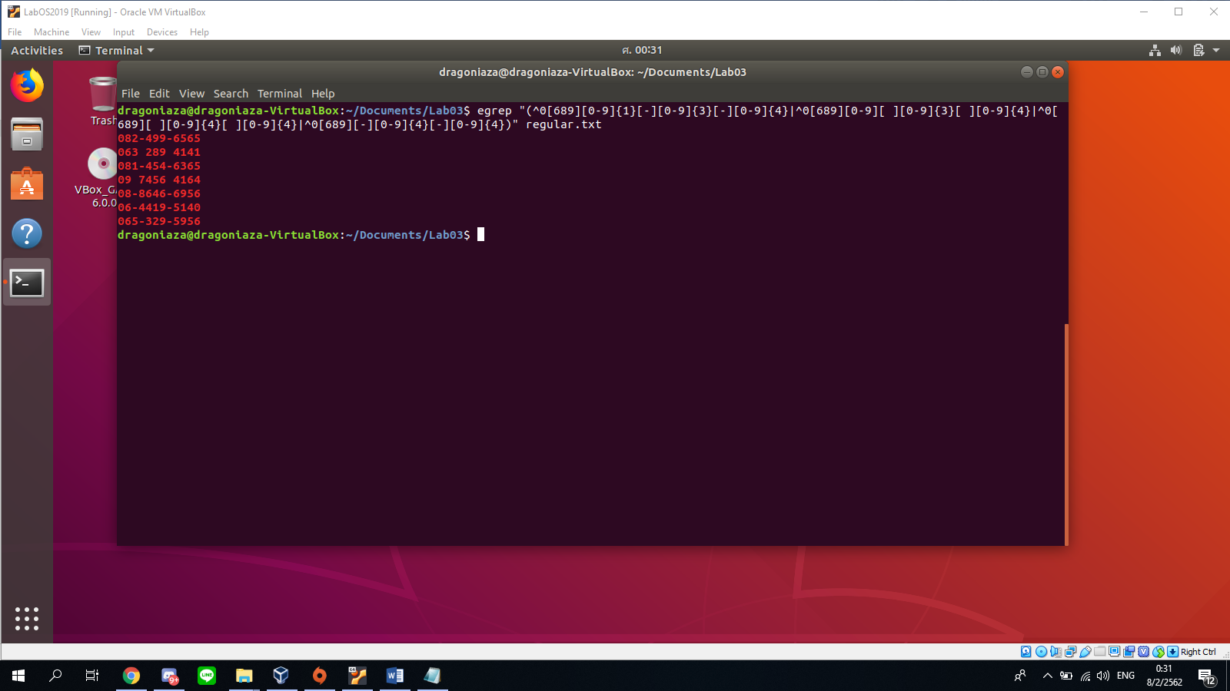รูปแบบจะต้องอยู่ใน 4 รูปแบบต่อไปนี้ เช่น 081 123 4567, 081-123-4567, 08 1123 4567, 08-1123-4567

egrep "(^0[689][0-9]{1}[-][0-9]{3}[-][0-9]{4}|^0[689][0-9][ ][0-9]{3}[ ][0-9]{4}|^0[689][ ][0-9]{4}[ ][0-9]{4}|^0[689][-][0-9]{4}[-][0-9]{4})" regular.txt

จากโจทย์ที่ให้มีตัวเลข 2 ชุดคือ xx-xxxx-xxxxx และ xxx-xxx-xxxxx จึงได้แยกเป็นกรณีเพื่อความเข้าใจง่ายของผู้ทำ

1.ชุดแรก xxx-xxx-xxxx

^0[689] เนื่องด้วยเลขโทรศัพท์ในประเทศไทยจะขึ้นต้นด้วย 06,08,09 เท่านั้น  
 [0-9]{1} เนื่องจากเบอร์โทรศัพท์จะเป็นได้เพียงเฉพาะตัวเลขเท่านั้นหลังจากที่มีตัวขึ้นต้นเป็น 06,08,09  
 [-],[ ] เป็นตัวคั่นระหว่างเลขขึ้นต้นชุดหน้าและเลขตรงกลางโดยมี 2 เงื่อนใขคือต้องเป็นอักขระพิเศษ - และเว้นวรรค   
 [0-9]{3} เพื่อให้เลขชุดกลางมี 3 ตัวให้เข้ากับโจทย์ซึ่งแบ่งเลขออกเป็น 3-3-4 ซึ่งจะต้องมีเพียงตัวเลขเท่านั้น  
 [0-9]{4} ในเลขชุดหลัง 4 ตัว จะเป็นการบังคับให้เป็นตัวเลข 4 ตัวเท่านั้น

2.ชุดสอง xx-xxxx-xxxx

^0[689] กำหนดให้เลขขึ้นต้นด้วย 06,08,09 เท่านั้น  
 [-][ ] [-],[ ] เป็นตัวคั่นระหว่างเลขขึ้นต้นชุดหน้าและเลขตรงกลางโดยมี 2 เงื่อนใขคือต้องเป็นอักขระพิเศษ – และเว้นวรรค

[0-9]{4} ทั้ง 2 ชุด มีความหมายเดียวกันคือการกำหนดให้เลขมีเพียง 4 ชุด เพื่อให้เป็น 4 ตัวเท่านั้น

1. Date สำหรับกรองข้อมูลวันที่ เงื่อนไขเช่น

* DD/MM/YYYY โดยมีเช็ควันที่ที่ถูกต้องของแต่ละเดือน เช่น เดือนก.พ. 2019 มีจำนวนวันเพียง 28 วัน เป็นต้น
* 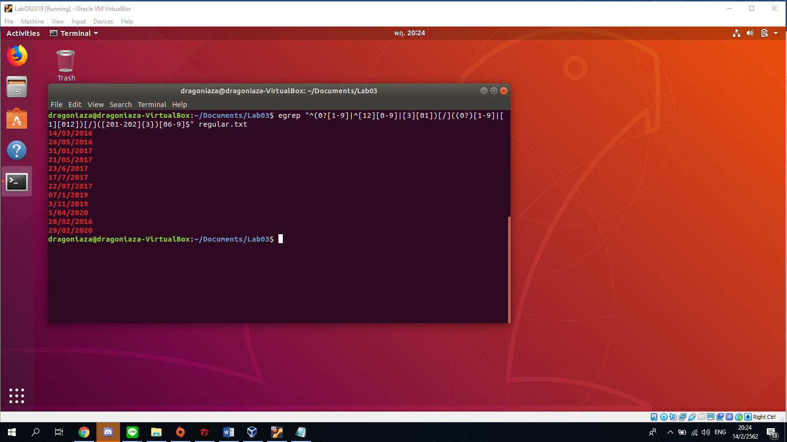มีการเช็คตัวเลขของเดือนที่ถูกต้อง เช่น อยู่ระหว่างเดือน 1 - 12 หรือเป็น 01 - 12 เป็นต้น

egrep "^(0?[1-9]|^[12][0-9]|[3][01])[/]([0?][1-9]|[1][012])[/]([201-202]{3})[06-9]$" regular.txt

วัน

^(0?[1-9]| เนื่องจากวันที่ มีทั้งรูปที่หากเป็นวันที่ 1-9 จะมีสามารถใช้รูปแบบ 01-09 หรือ 1-9 ก็ได้ด้วยการใช้ ^0? โดย ^ มีหน้าที่ในการบ่งบอกการขึ้นต้นและใช้ ? เพื่อบอกว่าจะมีหรือไม่มีตัวอักษรนี้ก็ได้ อีกทั้งยังใช้ | เพื่อเชื่อมกับผลลัพธ์ถัดไป

^[12][0-9]| วันที่นั้นมีถึง 31 วันจึงต้องแบ่งออกเป็นหลายกรณีซึ่งกรณีนี้คือการบอกว่าวันที่ขึ้นต้นด้วย 1 หรือ 2 จะต้องมีเพียงแค่วันที่ 10-29 เท่านั้นห้ามมีตัวอักษรหรืออักขระ

^[3][01] หลังจากเป็นวันที่ขึ้นต้นด้วย 3 จะมีเพียงแค่ 2 วันคือ 30 และ 31

เดือน

[/] เป็นตัวคั่นระหว่าง วัน-เดือน-ปี  
 [0?][1-9] เดือนเองก็เช่นเดียวกับ วัน หากเป็นเดือน 1-9 จะสามารถ มี หรือไม่มี 0 ขึ้นต้นก็ได้  
 [1][012] ในเดือนที่ขึ้นต้นด้วย 1 จะมีเพียง 3 เดือนคือ 10,11,12  
ปี

[201-202]{3}[06-9] ในตัวอย่างนี้ มีกำหนดปีเพียงแค่ 2016-2020 เท่านั้น ซึ่งจะต้องขึ้นต้นด้วย 201 และ 202 จากนั้นลงท้ายด้วย 2016-2020 เท่านั้น